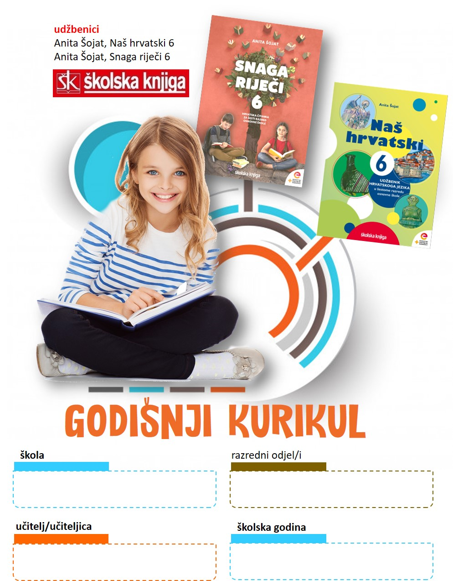

TEMA | VRIJEME OSTVARIVANJA | UKUPAN BROJ SATI
Najdraža zemlja |  | 33
1.
NASTAVNA TEMA  TEKSTOVI | ODGOJNO-OBRAZOVNI ISHODI na razini predmetnog kurikula | ODGOJNO-OBRAZOVNI ISHODI – međupredmetne teme | BROJ SATI
Govorna ili pisana vježba | OŠ HJ A.6.1. | - | 2
Poticanje čitanja i djela za cjelovito čitanje | OŠ HJ B.6.3.  OŠ HJ A.6.1., OŠ HJ A.6.2., OŠ HJ A.6.3. | - | 2
Ponavljanje nastavnih sadržaja prijašnjih razreda i početna provjera | OŠ HJ A.5.5., OŠ HJ A.5.6., OŠ HJ B.5.2., OŠ HJ C.5.1., OŠ HJ C.5.2.  OŠ HJ A.5.1., OŠ HJ A.5.2., OŠ HJ A.5.3., OŠ HJ A.5.4. | - | 5
Početci hrvatske pismenosti | OŠ HJ A.6.6.  OŠ HJ A.6.1., OŠ HJ A.6.2., OŠ HJ A.6.3., OŠ HJ A.6.4. | osr B.3.4., uku A.3.2., ikt D.3.1. | 5
Hrvatska narječja | OŠ HJ A.6.6.  OŠ HJ A.6.1., OŠ HJ A.6.2., OŠ HJ A.6.3., OŠ HJ A.6.4. | uku. A.3.2, ikt. D.3.1., osr. B.3.2. | 3
Najdraža zemlja  Drago Gervais, Moja zemja, Vanja Radauš, Prva rič što sam je čuo, Jure Batinić, Dalmacijo moja, Gustav Krklec, Zagorski vinograd | OŠ HJ B.6.1., OŠ HJ B.6.2.  OŠ HJ A.6.1., OŠ HJ A.6.2., OŠ HJ A.6.3., OŠ HJ A.6.4. | osr C.3.4., uku A.3.3. | 4
Darko Žubrinić, Bašćanska ploča; Josip Bratulić, Stjepan Damjanović, Početci tiskarstva i hrvatske inkunabule | OŠ HJ A.6.6., OŠ HJ B.6.2.  OŠ HJ A.6.1., OŠ HJ A.6.2., OŠ HJ A.6.3., OŠ HJ A.6.4. | ikt A.2.1. | 3
Bilješke | OŠ HJ A.6.3., OŠ HJ A.6.4. | uku A.3.1., ikt D.3.1. | 2
Projekt: Glagoljički sajam | OŠ HJ A.6.1., OŠ HJ B.6.4. | osr A.3.2., osr C.3.4., uku A.3.1., uku A.3.3., uku B.3.4., pod A.3.1., pod B.3.1., ikt A.3.1. | 3
Djelo za cjelovito čitanje: Pavao Pavličić, Trojica u Trnju | OŠ HJ B.6.1., OŠ HJ B.6.2., OŠ HJ B.6.4.  OŠ HJ A.6.1., OŠ HJ A.6.2., OŠ HJ A.6.3., OŠ HJ A.6.4. | - | 4
TEMA | VRIJEME OSTVARIVANJA | UKUPAN BROJ SATI
Život je škola |  | 30
2.
NASTAVNA TEMA  TEKSTOVI | ODGOJNO-OBRAZOVNI ISHODI na razini predmetnog kurikula | ODGOJNO-OBRAZOVNI ISHODI – međupredmetne teme | BROJ SATI
Život je škola  Unicef, Škola kao moja, Branka Primorac, Doživljaj kojeg se sramim, Ante Kolak i Ivan Markić, Moj razred | OŠ HJ B.6.1., OŠ HJ B.6.2., OŠ HJ B.6.4.  OŠ HJ A.6.1., OŠ HJ A.6.2., OŠ HJ A.6.3., OŠ HJ A.6.4. | osr A.3.1., osr A.3.2., osr B.3.1., osr B.3.2., osr B.3.1., uku A.3.1., uku A.3.4., z B.3.1.A | 6
Osobne zamjenice i povratna zamjenica | OŠ HJ A.6.5.  OŠ HJ A.6.1., OŠ HJ A.6.2., OŠ HJ A.6.3., OŠ HJ A.6.4 | uku A.3.2.,uku B.3.4.,  uku D.3.2., ikt. C.3.1.,  ikt. D.3.1., osr A.3.3.,  osr B.3.2., osr B.3.4. | 2
Posvojne zamjenice i povratno-posvojna zamjenica |  | uku A.3.3., uku D.3.2., osr A.3.4., osr B.3.2., ikt A.3.2. | 2
Pokazne zamjenice |  | uku A.3.2., uku B.3.4., uku D.3.2., ikt. D.3.1., osr A.3.3., osr B.3.2., osr B.3.4. | 2
Upitne zamjenice |  | uku A.3.3., uku D.3.2., osr A.3.4., osr B.3.2., ikt A.3.2. | 2
Brojevi |  | uku A.3.3., uku D.3.2.,  osr A.3.4., osr B.3.2, ikt A.3.2. | 2
Zamjenice i brojevi – ponavljanje, usustavljivanje i vrednovanje naučenoga |  | - | 4
Paulo Celot, Susie Jones, Put u svijet medijske pismenosti: Osviještenost  Medijski sadržaji | OŠ HJ C.6.1.  OŠ HJ A.6.1., OŠ HJ A.6.2., OŠ HJ A.6.3., OŠ HJ A.6.4. |  | 4
Projekt: Bake i djedovi u školskim kulupama | OŠ HJ B.6.4.  OŠ HJ A.6.1., OŠ HJ A.6.2., OŠ HJ A.6.3., OŠ HJ A.6.4. | osr A.3.2., uku A.3.1. uku A.3.3., uku A.3.4., uku B.3.4., ikt A.3.1 | 3
Djelo za cjelovito čitanje | OŠ HJ B.6.1., OŠ HJ B.6.4.  OŠ HJ A.6.1., OŠ HJ A.6.2., OŠ HJ A.6.3., OŠ HJ A.6.4. | osr A.3.1., osr A.3.2., osr B.3.1., osr B.3.2., osr B.3.1. | 3

TEMA | VRIJEME OSTVARIVANJA | UKUPAN BROJ SATI
Put do sreće |  | 18
3.
NASTAVNA TEMA  TEKSTOVI | ODGOJNO-OBRAZOVNI ISHODI na razini predmetnog kurikula | ODGOJNO-OBRAZOVNI ISHODI – međupredmetne teme | BROJ SATI
Put do sreće  Zvonimir Balog, Progutaj srdžbu, Božica Jelušić, Dobrodošlica Božiću, Tanja Rudež, Dječak iz Smiljana, Božidar Prosenjak, Najdraži gol | OŠ HJ B.6.1., OŠ HJ B.6.2., OŠ HJ B.6.4.  OŠ HJ A.6.1., OŠ HJ A.6.2., OŠ HJ A.6.3., OŠ HJ A.6.4. | osr A.3.1., osr A.3.2., osr B.3.1., osr B.3.2., osr B.3.1., uku A.3.1. | 6
C. S. Lewis, Lav, vještica i ormar | OŠ HJ C.6.2.  OŠ HJ A.6.1., OŠ HJ A.6.2., OŠ HJ A.6.3., OŠ HJ A.6.4. | osr B.3.2. | 2
Veliko početno slovo u imenima pokrajina, krajeva, dijelova naselja (gradske četvrti, trgovi, ulice, parkovi) | OŠ HJ A.6.4.  OŠ HJ A.6.1., OŠ HJ A.6.2., OŠ HJ A.6.3. | uku A.3.2., uku B.3.4.,  uku D.3.2., ikt. A.3.1.,  osr A.3.3., osr B.3.2.,  osr B.3.4. | 4
Djelo za cjelovito čitanje | OŠ HJ B.6.1., OŠ HJ B.6.4.  OŠ HJ A.6.1., OŠ HJ A.6.2., OŠ HJ A.6.3., OŠ HJ A.6.4. | osr B.3.1., uku A.3.3., uku B.3.4. | 4
Projekt: Čajanka | OŠ HJ B.6.4. |  | 2

TEMA | VRIJEME OSTVARIVANJA | UKUPAN BROJ SATI
Kad srce zakuca jače |  | 39
4.
NASTAVNA TEMA  TEKSTOVI | ODGOJNO-OBRAZOVNI ISHODI na razini predmetnog kurikula | ODGOJNO-OBRAZOVNI ISHODI – međupredmetne teme | BROJ SATI
Glagoli po vidu | OŠ HJ A.6.5.  OŠ HJ A.6.1., OŠ HJ A.6.2., OŠ HJ A.6.3., OŠ HJ A.6.4. | ikt A.3.1., ikt D.3.1., uku B.3.4., uku D.3.2. | 3
Glagolski pridjev radni – ponavljanje  Glagolski pridjev trpni i glagolska imenica |  | ikt A.3.1., uku B.3.4., uku D.3.2. | 3
Prezent, perfekt, futur prvi - ponavljanje |  | uku A.2.1., uku A.2.2.  uku D.2.2., osr A.2.4.  osr B.2.2.,Ikt A.2.1. | 2
Aorist |  | uku A.2.1., uku A.2.2.  uku D.2.2., osr A.2.4., osr B.2.2., Ikt A.2.1. | 2
Imperfekt |  |  | 2
Pluskvamperfekt |  |  | 2
Prošla glagolska vremena - uvježbavanje |  |  | 2
Futur drugi |  |  | 2
Glagolski oblici – ponavljanje i vrednovanje naučenoga |  | - | 4
Tjedan ljubavi  Luko Paljetak, Prvo ljubavno pismo, Zlatko Krilić, Prvi sudar, Šime Storić, Filip+Livija | OŠ HJ B.6.1., OŠ HJ B.6.2., OŠ HJ B.6.4.  OŠ HJ A.6.1., OŠ HJ A.6.2., OŠ HJ A.6.3., OŠ HJ A.6.4. | osr A.3.1., osr A.3.2., osr B.3.1., osr B.3.2., osr B.3.1. | 6
Djelo za cjelovito čitanje – siječanj | OŠ HJ B.6.1., OŠ HJ B.6.4.  OŠ HJ A.6.1., OŠ HJ A.6.2., OŠ HJ A.6.3., OŠ HJ A.6.4. | osr A.3.1., osr A.3.2., osr B.3.1., osr B.3.2., osr B.3.1. | 4
Djelo za cjelovito čitanje – veljača: Miro Gavran, Zaljubljen do ušiju | OŠ HJ B.6.1., OŠ HJ B.6.4.  OŠ HJ A.6.1., OŠ HJ A.6.2., OŠ HJ A.6.3., OŠ HJ A.6.4. | osr A.3.1., osr A.3.2., osr B.3.1., osr B.3.2., osr B.3.1. | 4
Projekt: Gospođica ljubav - slikovnica | OŠ HJ B.6.4.  OŠ HJ A.6.1., OŠ HJ A.6.3., OŠ HJ A.6.4. | osr A.3.2., uku A.3.3., uku A.3.4., uku B.3.4., ikt A.3.1. | 3

TEMA | VRIJEME OSTVARIVANJA | UKUPAN BROJ SATI
Mali i veliki |  | 28
5.
NASTAVNA TEMA  TEKSTOVI | ODGOJNO-OBRAZOVNI ISHODI na razini predmetnog kurikula | ODGOJNO-OBRAZOVNI ISHODI – međupredmetne teme | BROJ SATI
Imperativ | OŠ HJ A.6.5.  OŠ HJ A.6.1., OŠ HJ A.6.2., OŠ HJ A.6.3., OŠ HJ A.6.4 | uku B.3.2., uku B.3.4.,  uku D.3.2., ikt A.3.1,  ikt A.3.2., osr A.3.3.,  osr B.3.4., osr B.3.2. | 2
Kondicional prvi i drugi |  |  | 3
Glagolski načini – ponavljanje, usustavljivanje i vrednovanje naučenoga |  | uku B.3.2., uku B.3.4.,  uku D.3.2., osr A.3.3.,  osr B.3.4., osr B.3.2. | 4
Izlaganje | OŠ HJ A.6.1.  OŠ HJ A.6.2., OŠ HJ A.6.3., OŠ HJ A.6.4. | uku B.3.2., uku B.3.4.,  uku D.3.2., ikt A.3.1,  ikt A.3.2., osr A.3.3.,  osr B.3.4., osr B.3.2. | 4
Prepričavanje s promjenom gledišta | OŠ HJ A.6.1., OŠ HJ B.6.2.  OŠ HJ A.6.2., OŠ HJ A.6.3., OŠ HJ A.6.4. | uku B.3.2., uku B.3.4.,  uku D.3.2., ikt A.3.1,  ikt A.3.2., osr A.3.3.,  osr B.3.4., osr B.3.2. | 3
Mali i veliki  Ivana Marinić, Različitosti, Nada Mihelčić, Kralj, Marina Vidas, Mama moja mamasta, Mark Twain, Kraljević i prosjak | OŠ HJ B.6.1., OŠ HJ B.6.2., OŠ HJ B.6.4.  OŠ HJ A.6.1., OŠ HJ A.6.2., OŠ HJ A.6.3., OŠ HJ A.6.4. | osr A.3.1., osr A.3.2., osr B.3.1., osr B.3.2., osr B.3.1. | 6
Projekt: Ted govor | OŠ HJ B.6.4.  OŠ HJ A.6.1., OŠ HJ A.6.2., OŠ HJ A.6.3., OŠ HJ A.6.4. | osr A.3.2., uku A.3.1., uku A.3.3., uku A.3.4., uku B.3.4., ikt A.3.1. | 3
Djelo za cjelovito čitanje | OŠ HJ B.6.1., OŠ HJ B.6.4.  OŠ HJ A.6.1., OŠ HJ A.6.2., OŠ HJ A.6.3., OŠ HJ A.6.4. | osr A.3.1., osr A.3.2., osr B.3.1., osr B.3.2., osr B.3.1. | 3

TEMA | VRIJEME OSTVARIVANJA | UKUPAN BROJ SATI
Drukčiji od drugih |  | 30
6.
NASTAVNA TEMA  TEKSTOVI | ODGOJNO-OBRAZOVNI ISHODI na razini predmetnog kurikula | ODGOJNO-OBRAZOVNI ISHODI – međupredmetne teme | BROJ SATI
Rečenični i pravopisni znakovi | OŠ HJ A.6.4.  OŠ HJ A.6.1., OŠ HJ A.6.2., OŠ HJ A.6.3. | ikt A.3.1., uku D.3.2. | 4
Pisanje opisnih i pripovjednih tekstova – Plan teksta | OŠ HJ A.6.4.  OŠ HJ A.6.1., OŠ HJ A.6.2., OŠ HJ A.6.3. | uku A.3.1., ikt D.3.1. | 3
Pisanje opisnih tekstova – Opis osobe (portret) i opis prostora | OŠ HJ A.6.4.  OŠ HJ A.6.1., OŠ HJ A.6.2., OŠ HJ A.6.3. | uku A.3.1., ikt D.3.1. | 5
Pozivnica | OŠ HJ A.6.4.  OŠ HJ A.6.1., OŠ HJ A.6.2., OŠ HJ A.6.3. | - | 2
Drukčiji od drugih  Anegdote: Sokrat na tržnici, jedna smiješna zgoda, Albert Einstein, Tin Ujević, Hrvatska narodna bajka, Mala vila; Narodna anegdota, Oholica, Narodna basna, Pas i njegova sjenka | OŠ HJ B.6.1., OŠ HJ B.6.2., OŠ HJ B.6.4.  OŠ HJ A.6.1., OŠ HJ A.6.2., OŠ HJ A.6.3., OŠ HJ A.6.4. | osr A.3.1., osr A.3.2., osr B.3.1., osr B.3.2., osr B.3.1. | 8
Krešimir Zimonić, Changes Zlatka, Ivica Bednjanec, Ordinacija za hipohondre | OŠ HJ C.6.2.  OŠ HJ A.5.1., OŠ HJ A.5.2., OŠ HJ A.5.3., OŠ HJ A.5.4. | - | 4
Djelo za cjelovito čitanje – izbor učenika | OŠ HJ B.6.3., OŠ HJ B.6.1., OŠ HJ B.6.4.  OŠ HJ A.5.1., OŠ HJ A.5.2., OŠ HJ A.5.3., OŠ HJ A.5.4. | - | 4

TEMA | VRIJEME OSTVARIVANJA | UKUPAN BROJ SATI
Ljeto se smiješi |  | 32
7.
NASTAVNA TEMA  TEKSTOVI | ODGOJNO-OBRAZOVNI ISHODI na razini predmetnog kurikula | ODGOJNO-OBRAZOVNI ISHODI – međupredmetne teme | BROJ SATI
Ponavljanje - A, B, C predmetno područje | OŠ HJ A.6.1., OŠ HJ A.6.2., OŠ HJ A.6.3., OŠ HJ A.6.4., OŠ HJ A.6.5., OŠ HJ A.6.6., OŠ HJ B.6.1., OŠ HJ B.6.2., OŠ HJ C.6.1., OŠ C.6.2. | - | 6
Godišnja provjera – A, B, C predmetno područje | OŠ HJ A.6.1., OŠ HJ A.6.2., OŠ HJ A.6.3., OŠ HJ A.6.4., OŠ HJ A.6.5., OŠ HJ A.6.6., OŠ HJ B.6.1., OŠ HJ B.6.2., OŠ HJ C.6.1., OŠ C.6.2 | - | 3
Dinka Juričić, Pouka iz štanda za limunadu | OŠ HJ B.6.4.  OŠ HJ A.6.1., OŠ HJ A.6.2., OŠ HJ A.6.3., OŠ HJ A.6.4. | osr A.3.2., uku A.3.3., pod A.3.1., pod B.3.1. | 2
Jacques Cousteau, Morske tajne, Marija Barbarić-Fanuko, Ljetno popodne, Ivica Vanja Rorić, Sreća; Iva Milley, Panika u Strahogradu | OŠ HJ B.6.1., OŠ HJ B.6.2., OŠ HJ B.6.4.  OŠ HJ A.6.1., OŠ HJ A.6.2., OŠ HJ A.6.3., OŠ HJ A.6.4. | osr B.3.1., uku A.3.3.  uku A.3.1., odr A.3.3. | 6
Milena Benini, Književne Pepeljuge: Amanda Hocking i J. K. Rowling | OŠ HJ C.6.2.  OŠ HJ A.6.1., OŠ HJ A.6.2., OŠ HJ A.6.3., OŠ HJ A.6.4. | osr B.3.1., uku A.3.4. | 4
Projekt: Reklama | OŠ HJ B.6.4.  OŠ HJ A.6.1., OŠ HJ A.6.2., OŠ HJ A.6.3., OŠ HJ A.6.4. | uku A.3.1., uku A.3.3., uku A.3.4., uku B.3.4., pod A.3.1., pod B.3.1., ikt A.3.1. | 3
Djelo za cjelovito čitanje | OŠ HJ B.6.1., OŠ HJ B.6.4.  OŠ HJ A.6.1., OŠ HJ A.6.2., OŠ HJ A.6.3., OŠ HJ A.6.4. | - | 3
Posjet kazalištu, kinu, izložbi | OŠ HJ C.6.3. | - | 4
Zadnji sat za pamćenje – druženje, dodjela diploma, razgovor | OŠ HJ A.6.1. | - | 1

